Конспект НОД по развитию речи в старшей логопедической группе
Тема : «Чудесная страна игрушек»
Цель: Обеспечение условий для устранения речевых недостатков и совершенствования речи детей с различным уровнем речевого развития при помощи интегративных методов обучения в лексической теме «Игрушки».
Задачи:
Коррекционно-образовательные:
- обогащать словарный запас детей словами тематической группы «Игрушки»;
- совершенствовать грамматический строй речи: формировать навык образования и употребления уменьшительно-ласкательных форм существительных, согласования прилагательных с существительным в роде, числе и падеже, употребления относительных прилагательных;
- обучать детей составлению коротких описательных рассказов об игрушках.
Коррекционно-развивающие:
- создавать условия для употребления новых слов в собственной речи;
- развивать речевое дыхание;
- развивать тонкую и общую моторику, чувство ритма, координации речи с движениями;
- развивать внимание, память, речевой слух.
- совершенствовать общую и мелкую моторику координация речи с движением.
- развивать фонематическое восприятие, слуховое внимание, зрительную память.
- совершенствовать тактильные навыки при работе с дидактическим игровым материалом.
Коррекционно-воспитательные:
- формировать бережное отношение к игрушкам;
- воспитывать интерес и внимание к слову, собственной речи и речи окружающих;
- формировать доброжелательность, самостоятельность, активность.
- воспитывать навыки взаимодействия в коллективе сверстников.
Материалы и оборудование: игрушки ( пирамида, мяч, мишка, матрешка, машина); пособия с изображением игрушек, разрезные картинки (игрушки) таблицы для составления описательных рассказов. Предметные картинки с изображением игрушек. Игрушки для игры «Чудесный мешочек», карточки с картинками для игры « Дорисуй игрушку».
Предшествующая работа: Рассматривание игрушек, составление описательных рассказов об игрушке. Знакомство со свойством материала из чего сделана игрушек, дидактические игры, пополнение предметно – развивающей среды игрушками разного назначения.
Обогащение словаря: пластмассовый, деревянный, глиняный, стеклянный.
Используемые технологии:
- развивающего обучения
- коррекционного обучения
- игровые технологии
- дифференцированного подхода
- индивидуального подхода
- здоровьесберегающие
Методы и приемы обучения:
- Игровые приемы:
-выполнение воспитателем различных игровых приемов
- создание игровой ситуации,
- воображаемая ситуация;
- внезапное появление объектов;
— дидактические игры
- Словесные методы и приемы:
- рассказ педагога
- беседа
- вопросы поискового характера.
- Практические:
— дорисовывание
— тактильно – двигательное упражнение.

ХОД ЗАНЯТИЯ:
- Организационный игровой момент
Логопед: — Ребята, я знаю, что вы все любите играть. Сегодня я предлагаю вам отправиться в волшебную страну игрушек. В ней мы посетим разные города. А отправимся мы туда на волшебном транспорте – «ковре — самолете».
Чтоб к игрушкам нам попасть
На ковер всем нужно встать
И подняться в небеса,
Чтоб увидеть чудеса!
Занимайте свои места! Закройте глазки и представьте, что мы взлетаем! (дети становятся на ковер, закрывают глаза, включается музыка летящего самолета)
Логопед: — Представьте, что вы летите на ковре – самолете. Постепенно ковер – самолет опускается, и мы оказываемся в Стране игрушек.
«Город разноцветных игрушек» — первый на пути. Пойдемте. (пока дети летят, закрыв глаза, воспитатель расставляет игрушки).
- Основная часть
Логопед: — Посмотрите, сколько здесь красивых игрушек! Сейчас мы с вами поиграем. Проходите на места.
Д/И «Сложи из частей целое».
Детям раздаются конвертики, в которых лежат разрезные картинки с изображением игрушек.
Дети: — Раз, два, три! Собери!(Дети собирают картинки игрушек).
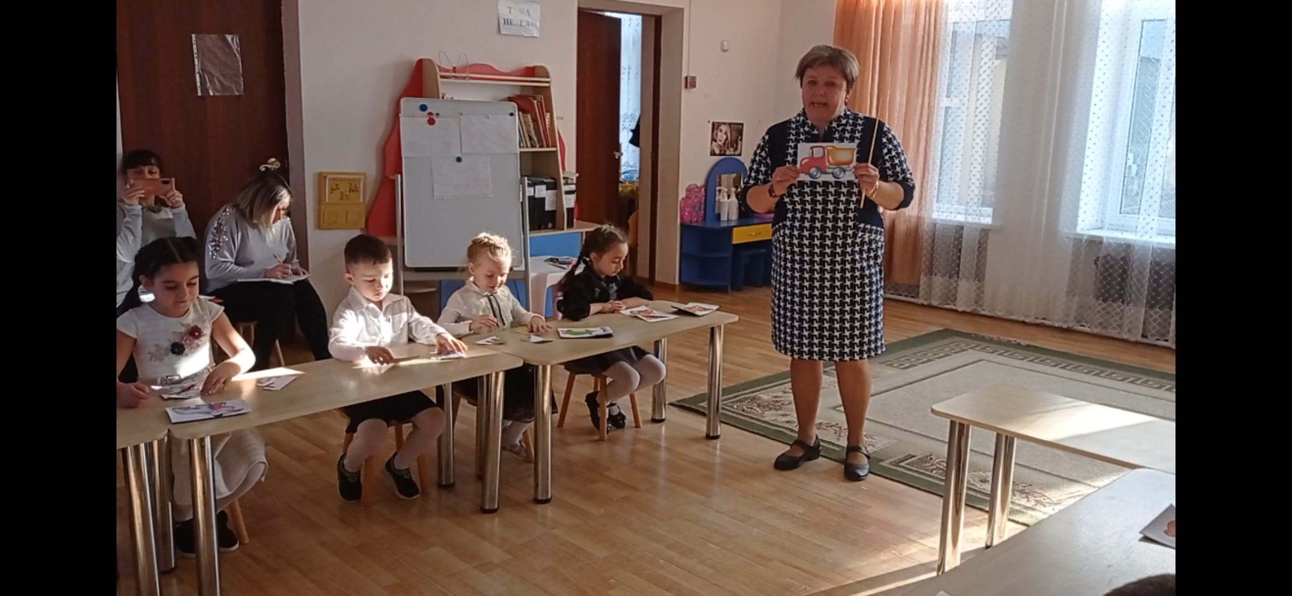
Логопед: — Молодцы, ребята! У вас получились такие замечательные, красивые игрушки! Давайте назовем их ласково.
Д/И «Назови ласково».
Дети: — У меня куколка.
— У меня машинка и т.д.
Дети складывают картинки в конвертики и подходят к логопеду.
Логопед: — Ребята, мы продолжаем свое путешествие по «Городу разноцветных игрушек».
Д/И «Расскажи по схеме».
Дети подходят к магнитному мольберту, на котором схема для описательного рассказа. Составляют рассказ о любимой игрушке.
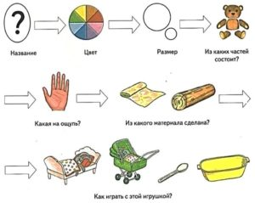

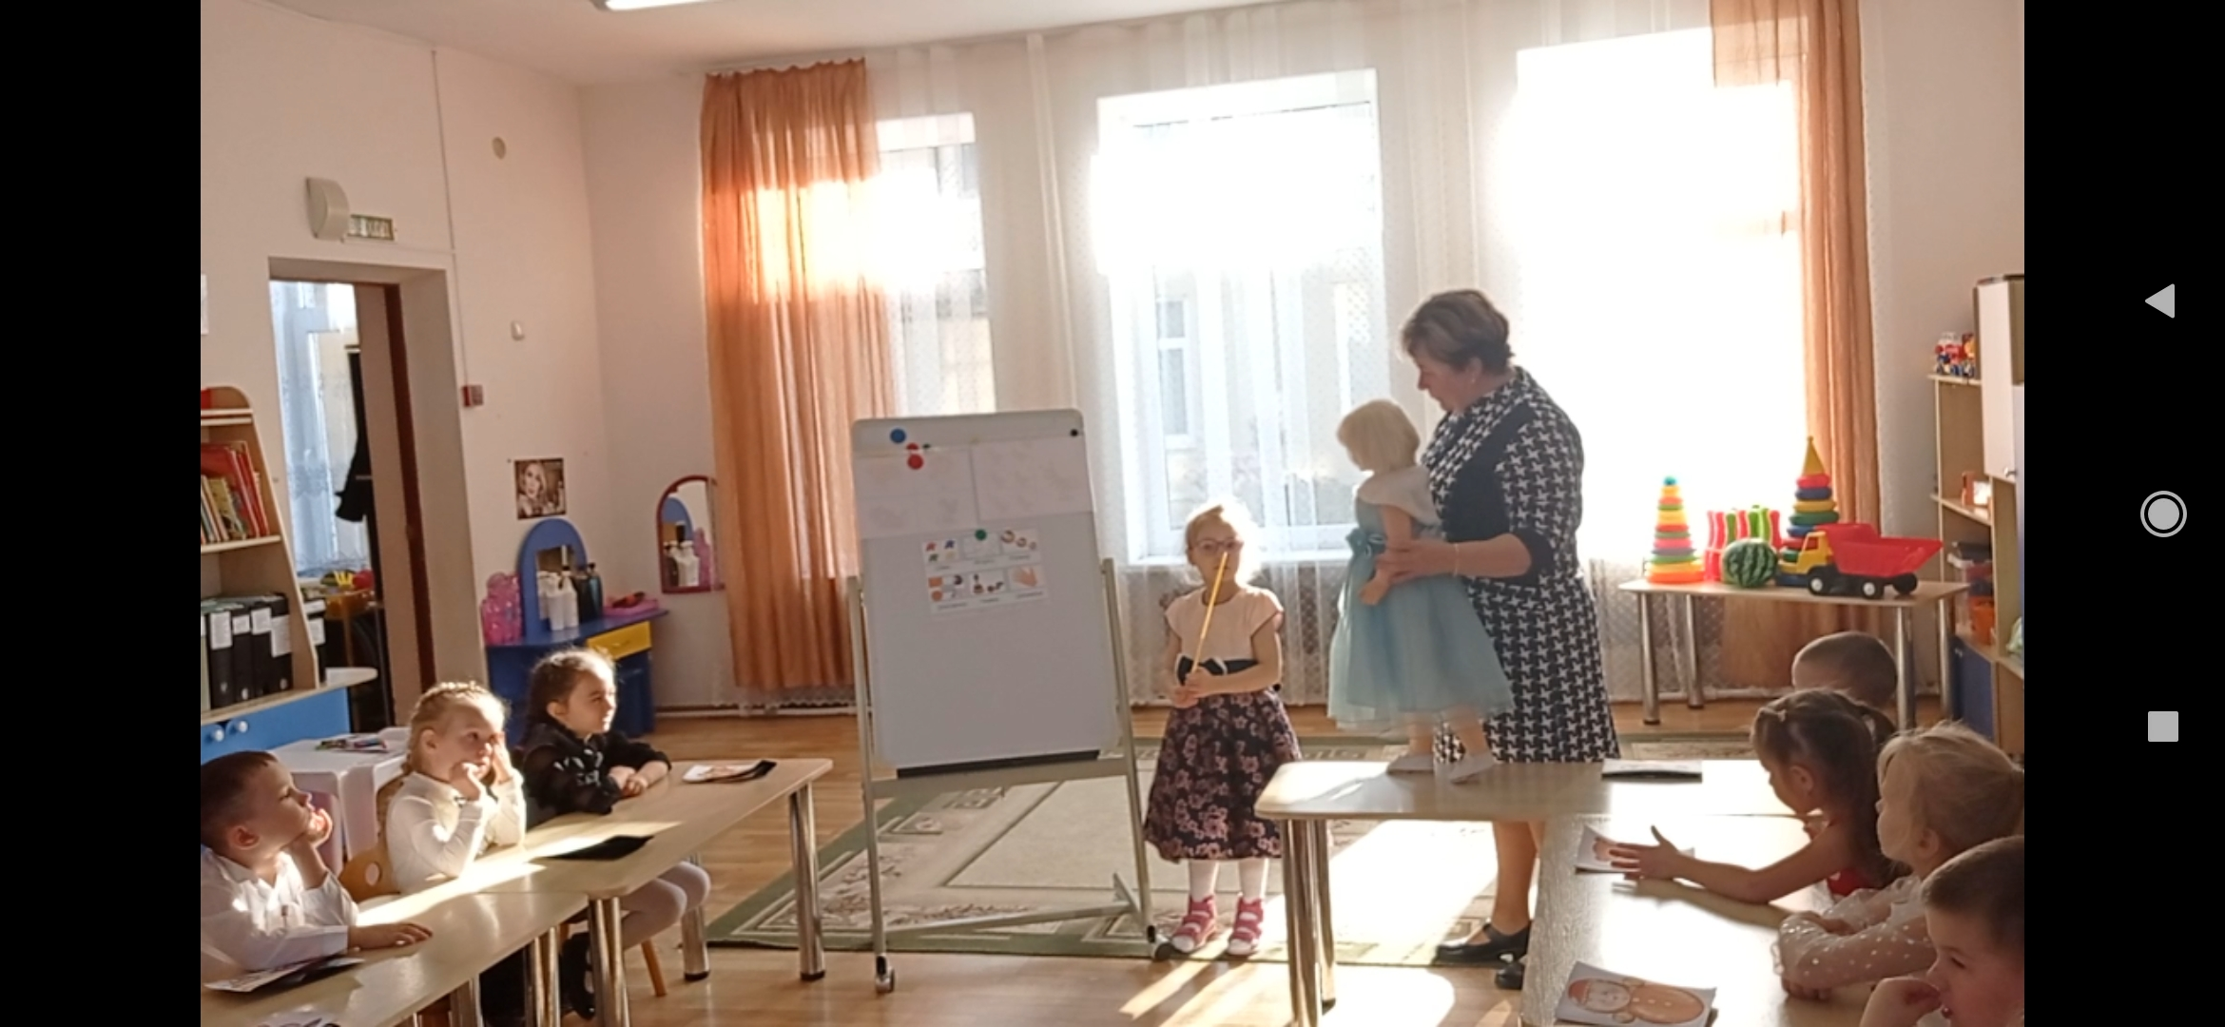
Логопед: — Молодцы, ребята!
Логопед: — Ребята, а как нужно обращаться с игрушками?
Дети: — Бережно, аккуратно, хорошо.
Логопед: — А вот некоторые дети не знали как нужно обращаться с игрушками и вот что получилось.
Д/И «Что без чего?»
Детям демонстрируются картинки с изображением игрушек без каких-либо частей
предполагаемые ответы детей : «У ослика нет уха, у машины нет колес и т.д.»
Логопед: я предлагаю дорисовать не достающие части игрушек.
(Дети выполняют задание)
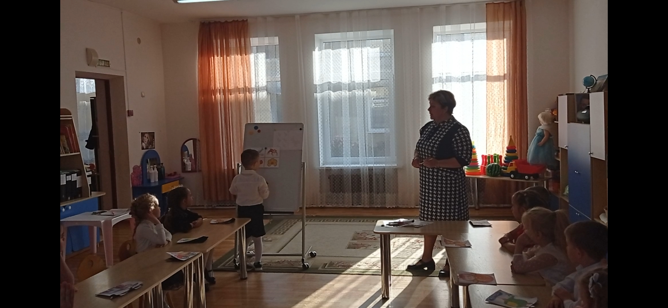
Логопед: — Правильно, ребята, вы отвечали, и я надеюсь, что вы никогда не будете ломать игрушки!
Логопед: Все дети очень хотят, чтоб игрушек было много, и мы поиграем в игру «Один – много».
Д/И «Один — много».
Кукла – куклы, машина – машины, пирамида – пирамиды и т.д.
— А вот у девочки Кати тоже было много игрушек. Давайте поможем ей их сосчитать при помощи физминутки.
Физминутка.
На диване дружно в ряд куклы Катины сидят:
Два медведя, Буратино и веселый Чиполино,
И котенок, и слоненок!
Раз, два, три, четыре, пять!-
Помогаем нашей Кате мы игрушки сосчитать!
Логопед: — Ребята, наше путешествие продолжается! И мы отправляемся в следующий город. Становитесь на ковер. (включается музыка).
Логопед:Дети, мы с вами попали в «Город спрятавшихся игрушек». Нас встречают его жители. Кого вы видите на картинке?
Предполагаемые ответы детей: — Я вижу красную пирамиду, желтую уточку и т.д.
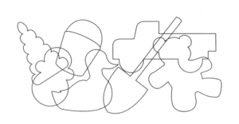
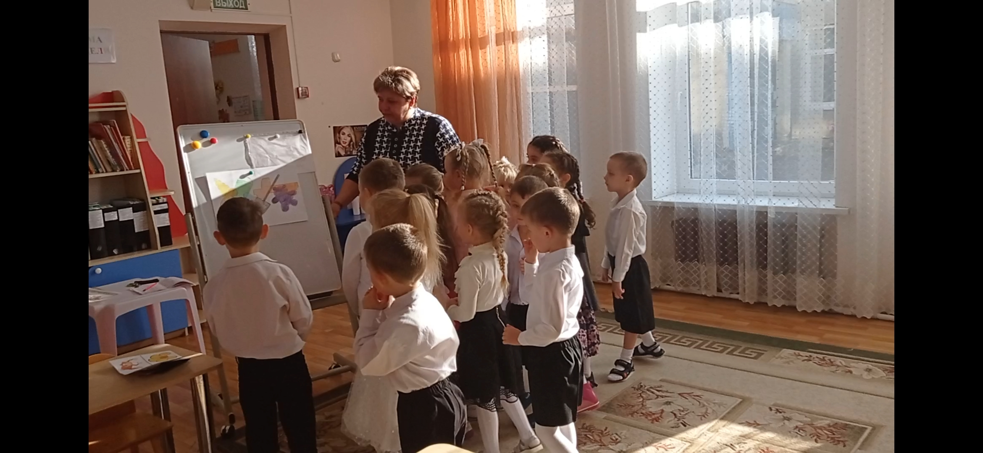
Логопед: — Ребята, а вот у меня есть волшебный мешочек. Здесь тоже спрятались игрушки. Давайте их достанем.
Д/И «Чудесный мешочек».
В мешочке лежат мелкие игрушки, дети на ощупь узнают их и называют из какого материала они сделаны (резиновый мяч, пластмассовая машинка и т.д.).
Логопед: Правильно, ребята, вы назвали все игрушки. А теперь у меня для вас другая игра.
Д/И «Четвертый лишний».
Детям демонстрируются картинки с четырьмя предметами, один из которых лишний. Дети определяют лишний предмет и обосновывают ответ.
Д/И «Дорисуй недостающую игрушку».
Логопед: — Правильно, вы, нашли лишние картинки, а теперь пройдите на свои места и выполните еще одно задание. Нужно нарисовать недостающие игрушки.
Логопед: — Молодцы! Вы справились с заданием. Полетим в следующий город! Проходите на наш ковер – самолет! (включается музыка).
Воспитатель: Чтобы попасть в этот город, нужно ответить, кто где стоит. А поможет нам эта картинка (логопед показывает картинку с изображением игрушек, расположенных друг за другом).
Воспитатель: За кем стоит зайчик? Между кем пчелка? Перед кем черепаха? И т.д. (Дети отвечают на вопросы)
- Заключительная часть.
Воспитатель: Хорошо, ребята, вы поработали. Были внимательны, активны, правильно отвечали..

